# [嵌入式音视频底层驱动学习之camera驱动之mipi协议-csi总体概述](https://www.bilibili.com/video/BV1ww41157rp?spm_id_from=333.788.videopod.sections&vd_source=af21ee908c04895a95a22f7a0c9e0013)

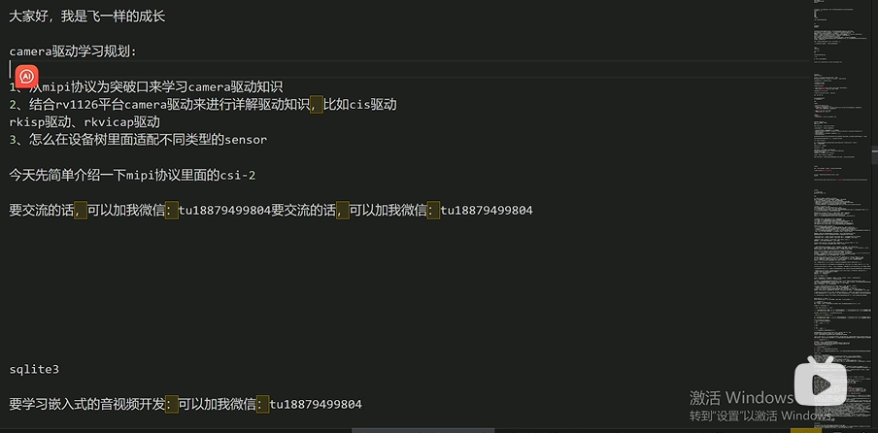

嵌入式音视频首先从MIPI协议作为突破口学习camera驱动知识：

MIPI用的多是因为：数据传输速率快，并且功耗低。

本节讲解：CSI-2:

官方camera参考文档：

位于电脑："C:\Users\zhongqing\Desktop\笔记\嵌入式音视频\MIPI标准文档大全_mipi协议资源\MIPI\mipi_CSI-2_specification_v2-1-2018.pdf"

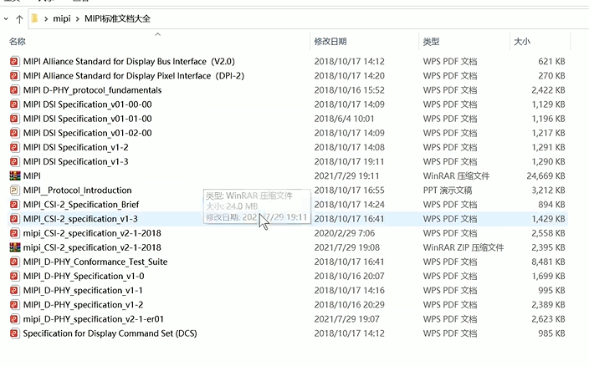

主要学习CSI、RKISP、RKVICAP驱动。

Camera驱动和ISP驱动 把数据源传输到ISP里面 做算法的一个3A处理。

会以源码的形式来讲解例如：rockchip->cif 里面会有 mipi-csi2.c的一个标准的驱动源码的实现：

该驱动源码位于Linux路径：

/home/alientek/RK3568/SDK/linux/rk3568_linux_sdk/kernel/drivers/media/platform/rockchip/cif

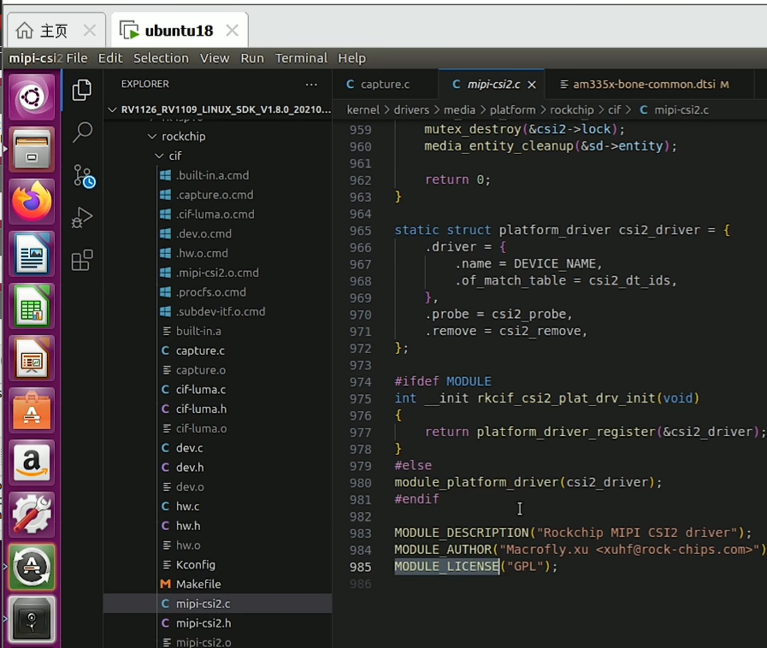

CSI标准框架：

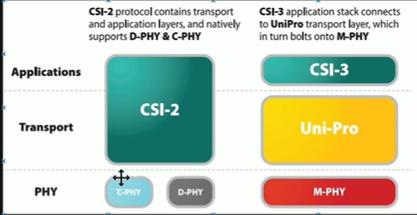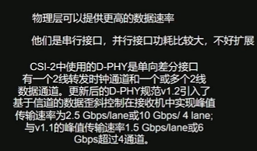

Csi分为三个层：物理、传输、应用。

CSI是串行的一个接口，不像DVP是并行接口。

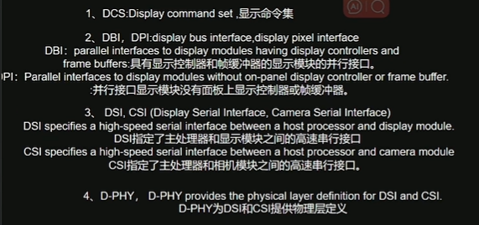

1. PHY：是一个 单向差分接口。

有一个 2线的时钟通道，

有一个或多个 2线的数据通道

1. PHY:也是一个高速传输接口，

有一个或多个单向3线串行数据通道

每一个通道都有自己的嵌入时钟。

CCI(camera control interface摄像头控制接口) 是一个双向控制接口，遵循I2C标准。

